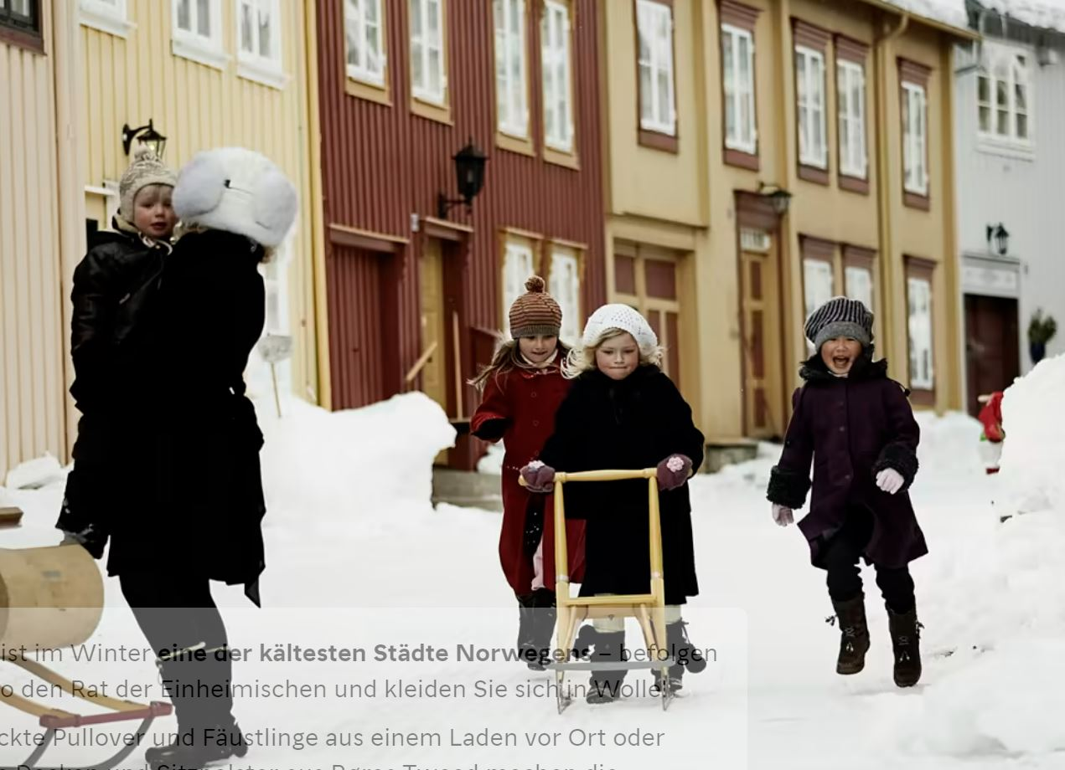
SS 2024
Bachelorstudiengang Architektur

Basic Studio Craft
Studio Tutors Livia Herle, Robert Mair

BAUEN FÜR DIE KÄLTE
Als Studio Handwerk widmen wir uns ursprünglichen Fragen des menschlichen Bauens. Der Schutz vor jedem Wetter für die Menschen und ihre Nutztiere, Werkzeuge und Vorräte, waren in vorindustrieller Zeit eingebettet in geschlossene Kreisläufe. Hier lassen sich Konzepte entdecken auf der Suche nach einem nachhaltigen Leben!
Folglich könnten wir unsere Aufgabe als Transformationsleistung verstehen, wenn wir an bewährtes Wissen anknüpfen und es mit heutigen Vorstellungen als Low Tech Architektur neu denken. Wir reflektieren gegenwärtige Komfortansprüche und suchen nach einer Balance aus Suffizienz und Lebensfreude. Durch kluge Konstruktionen zur Nutzung von Solarstrahlung, Dämm- und Speicherwirkungen reduzieren wir den Technologieeinsatz. Dank lokal verfügbarer, erneuerbarer Baustoffe wie Stein, Kalk, Holz, Lehm und Naturfasern lassen sich Autonomie und Resilienz sowie regionale Wertschöpfung und lokales Handwerk zurückerobern. Als Studio setzen wir folgende Programme in individuellen Entwürfen baulich um: Wohnen und Arbeiten, kleiner Laden oder Restaurant, Sägerei, Metzgerei, Tischlerei, Kleinstschule mit KiGa, Atelier, Werkstatt, Werkhof, Bauernhof, Gästewohnen Sanfter Tourismus. Die Wahl der Bauplätze erfolgt in Abstimmung mit den Bauprogrammen in Norwegens einziger Bergstadt, in Røros, 380 km nördlich von Oslo, heutigem UNESCO-Welterbe und einer der kältesten Städte Norwegens.

Dozierende
Livia Herle , Robert Mair
Dominique Gauzin – Müller, Hanno Mackowitz, Jomo Zeil, Csaba Tarsoly

Literaturliste
Sverre Fehn on the Thought of Construction (Per Olaf Fehn)
Genius Loci: Towards a Phenomenology of Architecture ( Christian Norberg Schulz)
“Stav og Laft I Norge” (Gunnar Bugge, 1969,)
Stabkirchen – und die mittelalterliche Gesellschaft Norwegens (Gerard Franceschi, Asger Jorn und Oddgeir Hftun, Verlag der Buchhandlung Walther König, Köln)
Architecture in Norway – An Architectural History from the Stone Age to the twenty first Century (Nils Georg Brekke, Per Jonas Nordhagen, Siri Skjold Lexau, Birkhäuser Verlag
HOLZ: STOFF ODER FORM – Transformation einer Konstruktionslogik (Mario Rinke und Joseph Schwarz)
Einfach Bauen (Christian Schittich, mit Textbeiträgen von Florian Musso, Christoph Affentranger, Martin Rauch, Stefan Schäfer)

